2021年金台区国民经济和社会发展统计公报
宝鸡市金台区统计局
2022年5月

2021年，全区上下以习近平新时代中国特色社会主义思想为指导，深入贯彻习近平总书记来陕考察重要讲话重要指示精神，围绕建设“一带一路”上的国际化城市核心区总目标，坚持以推动高质量发展为主题，扎实做好“六稳”工作、全面落实“六保”任务，全年经济稳中向好，质效提升，社会民生事业持续改善，实现了“十四五”良好开局。
一、综合
初步核算，全年实现地区生产总值（GDP）400.2661亿元，按可比价格计算，比上年增长6.3%。其中，第一产业增加值2.9632亿元，增长7.6%；第二产业增加值239.4326亿元，增长5.1%；第三产业增加值157.8703亿元，增长8.0%。三次产业结构比为：0.7：59.8：39.5。非公有制经济增加值196.9793亿元，占全区经济总量的比重为49.21%。
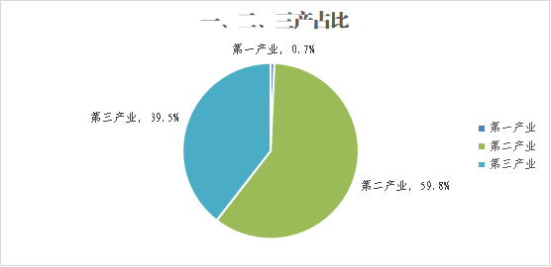

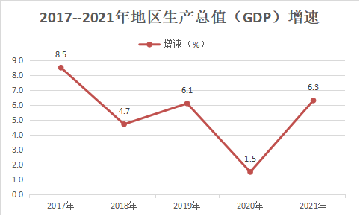
二、农业
全年农林牧渔及服务业总产值55453万元，比上年增长7.61%。其中，农、林、牧、渔及服务业产值分别完成29416万元、1947万元、19438万元、561万元和4091万元，分别增长6.33%、30.10%、8.6%、2.39%和-0.32%。农林牧渔及服务业增加值31869万元，比上年增长6.88%。
全年粮食总产量44505吨，比上年增加2994吨，增长7.21%。其中，夏粮产量30171吨，增长2.3%；秋粮产量14334吨，增长19.27%。分品种看，小麦产量30003吨，增长2.66%；玉米产量10512吨，增长4.62%；大豆产量1453吨，增长26.24%。全年蔬菜面积3610亩，同比增长0.87%；蔬菜产量5179吨，同比增长7.05%。全年园林水果面积6994亩，同比增长12.5%；园林水果产量4080吨，同比增长8.86%。全年肉类总产量1912.9吨，比上年增长2.28%；其中，猪肉产量1080.6吨，增长2.86%；牛肉产量435.6吨，增长9.17%；羊肉产量81.67吨，下降7.90%；禽肉产量241.1吨，下降8.05%。牛奶产量8023.2吨，下降6.22%；禽蛋产量1451.5吨，增长26.49%。2021年末，生猪存栏10020头，比上年末增长20.74%。牛存栏6016头，较上年增长0.8%，羊存栏4718头，较上年下降5.7%。
三、工业和建筑业
全年规模以上工业增加值比上年增长4.0%。按三大门类分，采矿业增加值下降49.7%，制造业增加值增长7.3%，电力、热力、燃气及水生产和供应业增加值增长14.3%。
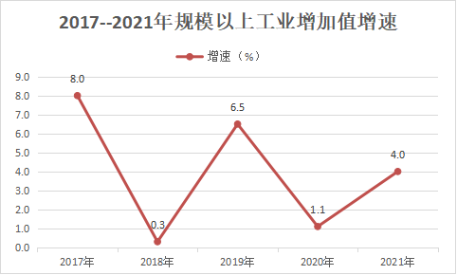
全年全区84户规模以上工业企业总产值比上年增长13.3%。按经济类型分，国有企业产值增长7.5 %；集体企业产值增长 -75%；股份合作企业产值增长 6.6%；股份制企业产值增长 18.9%；外商及港澳台商投资企业产值增长23.6 %；其他经济类型企业产值增长 1.2%。按轻重工业分，轻工业总产值增长-1.1 %；重工业总产值增长17.8 %。
全年全社会建筑业增加值42.53亿元，比上年增长10.9%（按现价计算）。年末全区具有资质等级的总承包和专业承包建筑企业71户，实现建筑业总产值129.36亿元，比上年增长15.9%；
四、投资和房地产
全年固定资产投资（不含农户及跨地区项目投资）增长7.5%。按产业分，第一产业投资下降38.5%；第二产业投资增长15.0%，其中工业投资增长15.0%；第三产业投资增长8.0%。在固定资产投资中，民间投资增长17.1%。
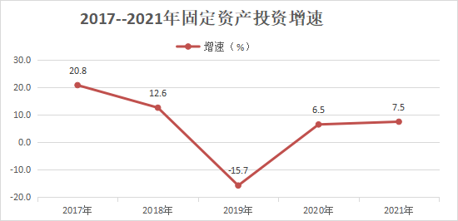
全年房地产开发投资比上年增长31.4%。商品房销售面积82.0万平方米，下降10.9%。商品房销售额41.3亿元，下降2.5%。
五、贸易和旅游
全年社会消费品零售总额187.11亿元，比上年增长18.7%。其中限额以上企业实现社会消费品零售总额128.58亿元，增长23.0%。按销售单位所在地划分，城镇实现社会消费品零售总额183.29亿元，增长19.3%；乡村实现社会消费品零售总额3.82亿元，下降3.6%。按消费形态分，餐饮收入17.40亿元，增长26.3%；商品零售169.71亿元，增长18.0%。
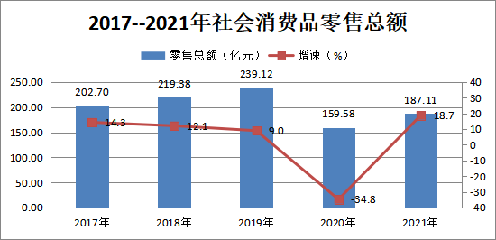
全年外贸进出口总额40.97亿元。
全年实现旅游综合收入135.6亿元，比上年增长15.2%。旅游人数2026万人次，比上年增长11.1%。
六、财政、教育、科技和卫生
全年地方财政收入4.1945亿元，增长2.8%。其中，税收收入3.3527亿元，增长19.7%。非税收入0.8418亿元，下降34.1%。
全年财政支出21.1040亿元，比上年增长7.2%。其中：教育支出5.6003亿元，增长4.2%；社会保障和就业支出4.0484亿元，增长0.9%；住房保障支出1.8231亿元，增长33.8%；一般公共服务支出1.7998亿元，增长1.0%；城乡社区事务支出1.4935亿元，增长1.6%；卫生健康支出1.4816亿元，增长11.7%；农林水支出1.3894亿元，增长1.5%；交通运输支出1.2167亿元，增长4.7%。
年末全区共有普通中学25所，学生22144人，专任教师1680人；全区共有职业中学4所，学生4635人，专任教师240人；全区共有小学35所，在校学生31081人，专任教师1669人；全区共有幼儿园66所，在园幼儿14796人，专任教师1095人。
年末全区认定有效期内高新技术企业16户，瞪羚企业2户，其中，国家级1户。全年认定登记技术合同25项，各类技术合同成交金额6.4亿元。全年专利授权数382件，全年商标注册量853件。全区规模以上工业企业研发（R&D）经费内部支出22775万元（2020年度），规模以上工业企业研发（R&D）经费投入强度1.029%（2020年度）。
年末全区共有综合医院3所，中医医院1所，专科医院3所，社区卫生服务中心30所，卫生院7所，门诊部4所，村卫生室97所，诊所、卫生所、医务室146所。全区实有床位数4632张，卫生技术人员数4931人，每万人拥有卫生技术人员数107人。
七、人口、人民生活和社会保障
按户籍人口看：年末全区总户数130346户，户籍总人口362252人，其中，女性181862人。按常住人口看：年末全区常住人口46.20万人。其中，城镇人口40.73万人，城镇化率88.15%（按常住口径计算)。全年人口出生率7.56‰，死亡率6.49‰，人口自然增长率1.07‰。
全年全区居民人均可支配收入36888元，比上年增长7.6%。按常住地看：城镇居民人均可支配收入40501元，增长7.1%；农村居民人均可支配收入17620元，增长10.9%。城镇、农村居民收入比2.30（以农为1），较上年缩小0.08。
年末全区基本医疗保险参保264606人。其中，城镇职工基本医疗保险参保40931人(不含金台辖区内的省管、市管企业和参加市级、其他县区的机关事业单位医疗保险的金台区市民)，城乡居民基本医疗保险参保人数223675人。基本养老保险参保120649人。其中，城镇职工基本养老保险参保65468人(不含金台辖区内的省管、市管企业)，城乡居民基本养老保险参保75181人。失业保险参保18070人，城镇登记失业率3.01%。全年纳入城镇低保2844人；纳入农村低保2316人。年末提供住宿的民政服务机构10个，共提供床位数920张。
八、环境和能耗
全年全区空气质量优良天数287天，占全年监测天数的78.6%。PM2.5年均浓度为41微克/立方米，空气质量综合指数为4.18%。城区饮用水源地水质达标率100%，城市生活垃圾无害化处理率100%。
全年全区万元生产总值（GDP）能耗0.24吨标准煤/万元（2020年度），万元生产总值能耗降低率5.59%（2020年度）。

注释：
1、本资料为初步统计数。
2、地区生产总值、各行业增加值绝对数按现价计算，增长速度按可比价计算。根据国家统计局2012年制定的《三次产业划分规定》，第一产业增加值不含农林牧渔服务业增加值。
3、万元GDP能耗、规模以上工业企业研究与实验发展（R&D）经费投入强度为上年度数据。
4、此公报数据若与上年公报数据有不衔接之处，系按2020年统计年报最终核准数据调整。
5、数据来源：本公报财政数据来自财政局；招商引资数据来自招商局；外贸进出口数据来自商务局；旅游数据来自文旅局；教育数据来自教体局；科技、技术合同等数据来自工信局；专利数据、商标数据来自市场监管局；卫生数据来自卫健局；户籍人口数据来源于公安局；登记失业率、社会保障数据来自人社局；医疗保障、新农合数据来自医保局；低保和五保供养数据来自民政局；环境监测数据来自生态环境局；万元生产总值能耗数据来源自发改局。

